vins et alcools en cuisine

- GENERALITES

La France produit des vins, alcools et liqueurs en quantité et en qualité, certains de ces produits comptent parmi les meilleurs au monde. La qualité de cette production vient de la qualité, de la diversité de nos terroirs, de notre climat mais également d’un savoir faire des producteurs…

Les cuisiniers utilisent depuis toujours cette production qui constitue un élément indissociable de la cuisine de terroir, cette utilisation en cuisine est prolongée en salle par le sommelier qui va associer au mieux vins et mets…


  - Le vin

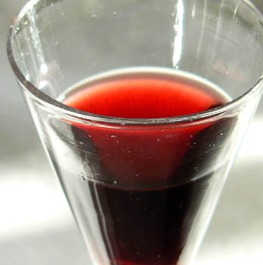
Boisson alcoolisée provenant de la fermentation du raisin, il peut être blanc, rouge et rosé, effervescent…

Remarque : le vin rosé n’est pas un mélange de vin blanc et de vin rouge, plus précisément il résulte d’une vinification intermédiaire entre les deux.

  - L’eau de vie
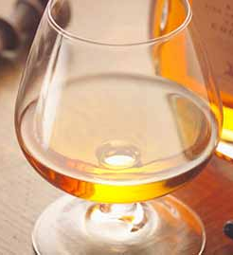
Boisson alcoolisée obtenue après la distillation de jus de fruits ou de substances végétales fermentées (cognac, rhum, mirabelle…). Certaines eaux de vie de fruits sont appelées alcools blancs…

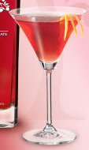

  - La liqueur
Eau de vie aromatisée et sucrée (Grand – Marnier, crème de cassis…)

  - Le vinaigre
Il est obtenu à partir du vin ou d’un alcool qui a subi une fermentation acétique, il peut ensuite être aromatisé, vieilli en fût de chêne comme un grand vin.

  - Autres boissons alcoolisées
La bière, le cidre sont utilisés en cuisine régionale comme les vins…

- PRINCIPAUX APPORTS

  - La couleur
Suivant le vin choisi, la couleur de la sauce va être complètement différente, certains d’entre eux supportent moins bien les cuissons, le choix du cuisinier va permettre de personnaliser la recette…

  - Le tanin.
Cet élément contenu dans le vin (vieilli en fût de chêne), apporte de l’astringence (impression de sécheresse et de rugosité en bouche), ce phénomène s’atténue avec le vieillissement du vin. Les vins rouges très tanniques ont un excellent comportement à la cuisson (vallée du Rhône, Bordeaux…)

  - L’alcool
Léger ou capiteux, il rehausse la saveur d’une préparation culinaire, il doit cependant être dosé avec précision et éventuellement flambé pour atténuer la puissance de l’alcool…

  - L’acidité
Elle amplifie les arômes et convient parfaitement aux poissons et viandes blanches…

  - Le bouquet ou arôme
Il rappelle toutes les caractéristiques du vin, il peut être défini comme sa carte d’identité, il est particulièrement prononcé dans les vins doux naturels (Muscat, Banyuls…)

  - Le moelleux
Il apporte le l’onctuosité et de la consistance en bouche…

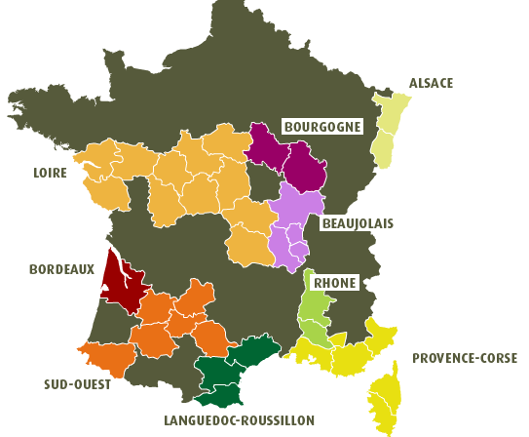
- LES REGIONS DE PRODUCTION

- LES GRANDES REGIONS VITICOLES

- CHAMPAGNE
- JURA
- SAVOIE
- VALLEE DU RHONE
- PROVENCE
- ALSACE
- SUD-OUEST
- LANGUEDOC ROUSSILLON
- CORSE
- BOURGOGNE
- BEAUJOLAIS
- BORDELAIS
- VAL DE LOIRE

Vins étrangers utilisés en cuisine.
Le Madère (Portugal), le Porto (Portugal), le Xérès (Espagne), le Marsala (Italie)…

- LES REGIONS PRODUCTRICES D’EAU DE VIE
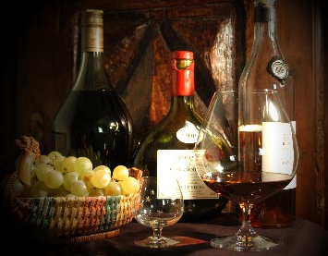
REGION | ALCOOL | REGION | ALCOOL
ALSACE | Kirsch | NORMANDIE | Calvados
LORRAINE | Mirabelle | ANTILLES | Rhum
MIDI-PYRENEES | Armagnac | REUNION | Rhum
CHARENTES | Cognac

Eaux de vie d’origine étrangère

Le Rhum (Cuba), la Tequila (Mexique), la Vodka (Pologne et Russie), le Whisky (Ecosse), le Bourbon (U.S.A.), le saké (Japon)…

- UTILISATIONS

    - déglacer : récupérer les sucs caramélisés…
    - mariner : attendrir et parfumer les chairs, conserver…
    - flamber : conserver les arômes et parfums en réduisant le taux d’alcool…
    - aromatiser : pour les marinades instantanées, sauces desserts…
    - réduire : pour donner à un jus de l’onctuosité avec un vin moelleux ou liquoreux…
    - conserver : les fruits dans l’alcool par exemple…
    - personnaliser : dans le cas d’une cuisine régionale ou de terroir…
    - colorer : chaque produit a des caractéristiques différentes…

- LES VINS UTILISES EN CUISINE.
Ils sont très utilisés en cuisine, il est judicieux d’associer les vins et plats d’une même région…

- Législation

Lorsque le nom d’un vin apparaît dans l’intitulé d’une recette, il doit obligatoirement faire partie des ingrédients. Il en est de même pour tous les autres produits traités dans ce chapitre.

- Les vins blancs
    - Alsace : Riesling, Gewurztraminer, Sylvaner…
    - Bourgogne : Meursault, Chablis, Chassagne-Montrachet…
    - Bordeaux : Sauternes, Graves…
    - Jura : Vin Jaune, Vin de Paille…
    - Savoie : Roussette, Seyssel…
    - Vallée du Rhône : Condrieu…
    - Provence et Corse : Bandol, Ajaccio…
    - Languedoc-Roussillon : Picpoul…
    - Sud-ouest : Jurançon…
    - Val de Loire : Muscadet…
    - Champagne

- Les vins rouges.

    - Bordeaux : Saint-émilion, Margaux…
    - Bourgogne : Pommard, Mercurey, Gevrey-Chambertin…
    - Beaujolais : Moulin à Vent, Brouilly…
    - Vallée du Rhône : Côte-Rôtie…
    - Languedoc-Roussillon : Costières de Nîmes…
    - Sud-ouest : Cahors…

- Les vins doux naturels

Ce sont des vins qui ont subi une vinification particulière (mutage), pour augmenter leurs taux d’alcools et leurs parfums et arômes. Ils sont très utilisés avec les desserts, les viandes blanches, les gibiers à plumes… (Banyuls, Muscat, Baumes de Venise…)

- Les vins de liqueur

Comme pour les précédents, ils ont subi une vinification particulière qui va leur donner des caractères bien particuliers, les plus utilisés sont d’origine étrangère (Porto, Madère, Xérès, Marsala…)

- Les vermouths

Ce sont des vins de liqueurs aromatisés par macération de plantes et extraits aromatiques, le plus utilisé en cuisine et en particulier avec les poissons est le Noilly, les autres sont plus utilisés au bar (Martini, Suze…).

- Les liquides aromatisés régionaux

Ce sont les bières et cidres produits en France et qui s’associent parfaitement à la cuisine de leurs régions respectives (lapin à la Flamande, poulet sauté Vallée d’auge…)…

- LES EAUX DE VIE

Elles sont très puissantes en arômes et en alcools, il faut donc les doser avec précision et bien souvent les flamber pour ne conserver que leurs parfums et arômes…
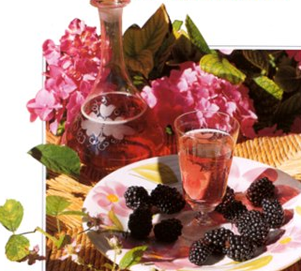
- LES LIQUEURS

Elles sont utilisées en petites quantités pour parfumer des sauces desserts comme la crème anglaise par exemple ou des sauces chaudes sucrées salées ou aigres-douces, canard à l’orange, magrets au cassis…

